MATEMATIKA
Pozdravljeni učenci. Nadaljujemo s štirikotniki.
PETEK
29. 5. 2020 – TOČKE KOORDINATNE MREŽE

»Zapis v zvezek«: TOČKE KOORDINATNE MREŽE
- V zvezek rešite naslednje naloge iz učbenika na strani 238:

- naloge: 2, 3, 4, 5, 6 in 9.
Potrudite se in narišite lepo koordinatno mrežo. Pazite, da bodo vse enote na oseh enako dolge – priporočam 1 cm, ker je drugače vse preveč stisnjeno.
Primer mreže z lepo vidno označenimi točkami in zapisom koordinat točke A z urejenim parom. Vedno je x na prvem mestu, na drugem mestu je y.
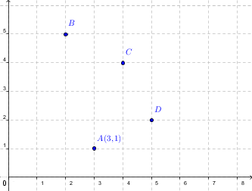
T(x,y)
A (3,1)
B (2,5)
C (4,4)
D (5,2)

- Pregled rešitev:
Natančno preverite vaše rešene naloge in popravite morebitne napake.

Ostanite zdravi.
jana.dovnik@gmail.com

